TD2   
TABLEAU SPOTIFY

NOM:OUNG-VANG

PRENOM: MOISE II BONHEUR

Nom et Définition des Données

DASHBOARD

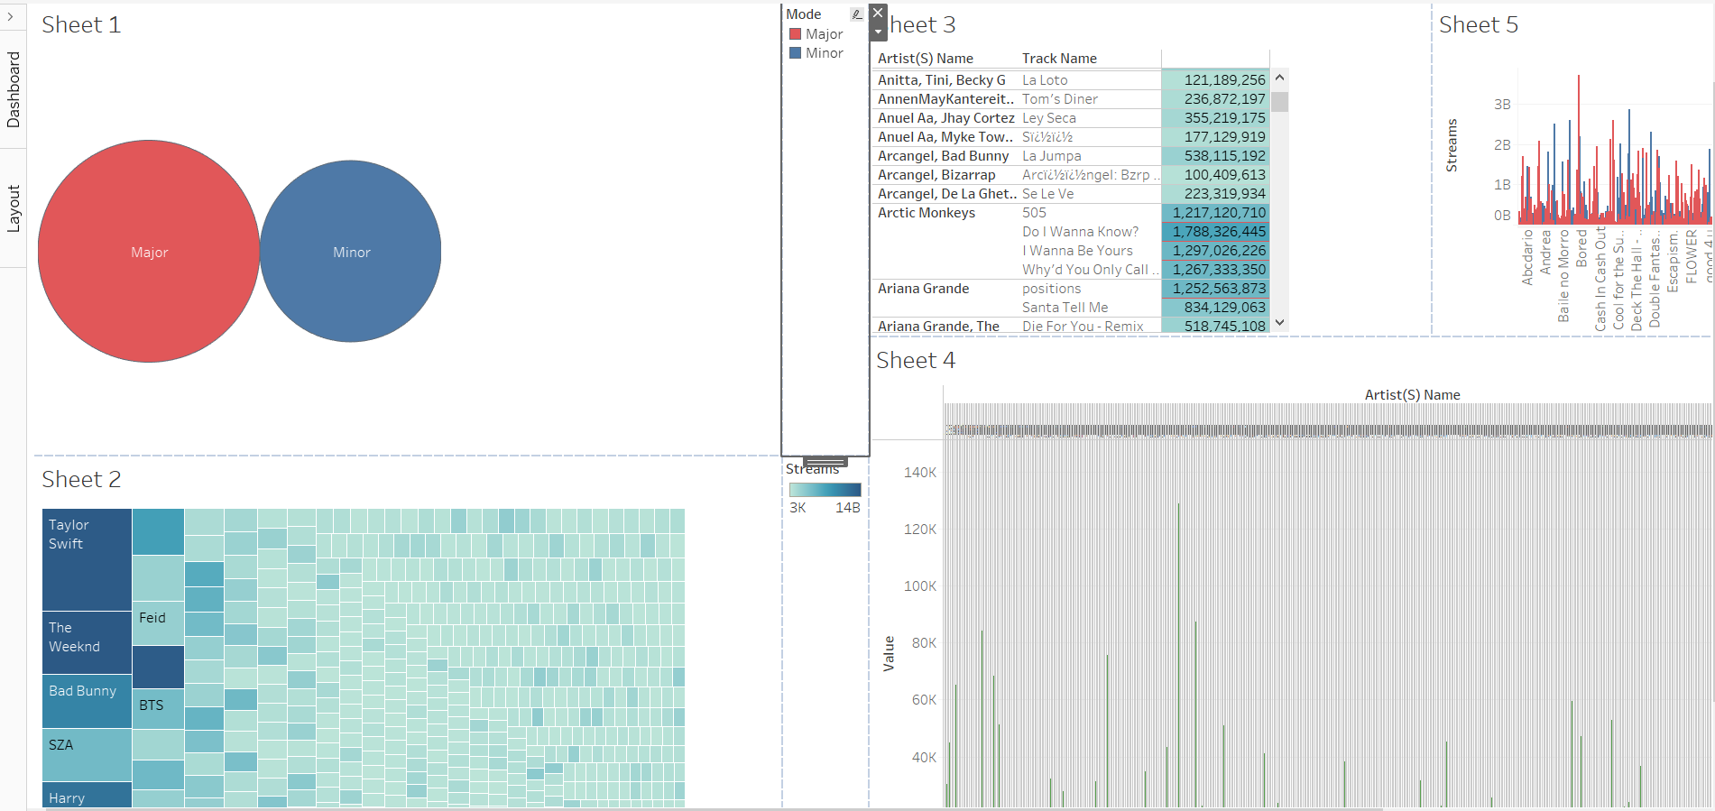

ANALYSE SYNTHETIQUE

Feuille 1

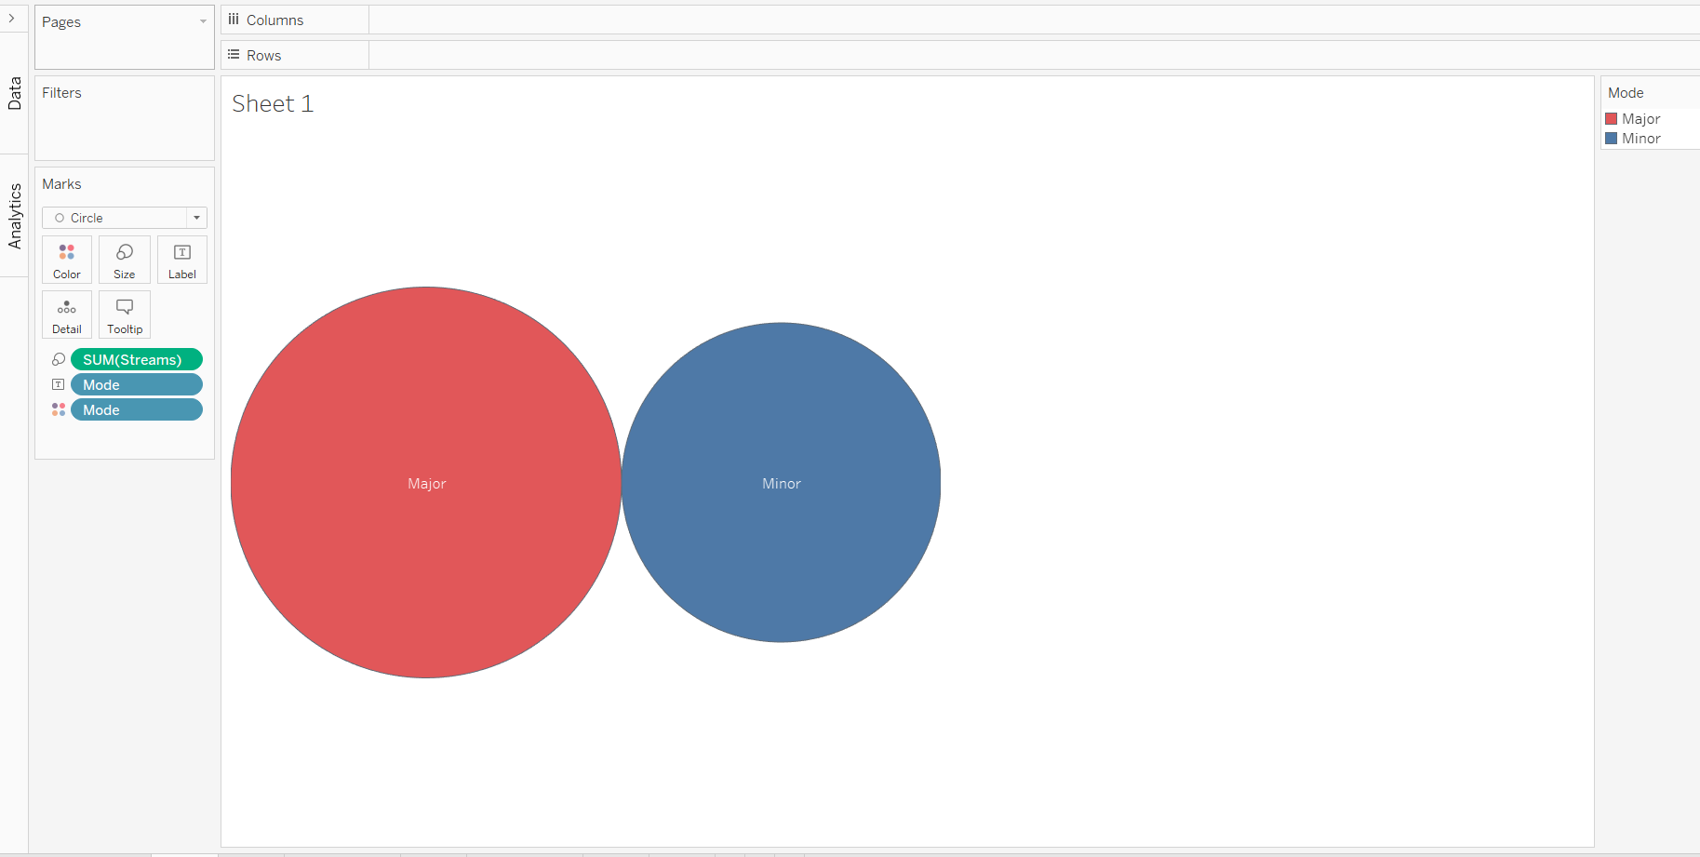

La Feuille 1 nous montre un packed Bubbles qui decrit 293 milliards de streams des utilisateurs qui sont majeurs et 195 milliards des utilisateurs qui sont mineurs.

Feuille 2

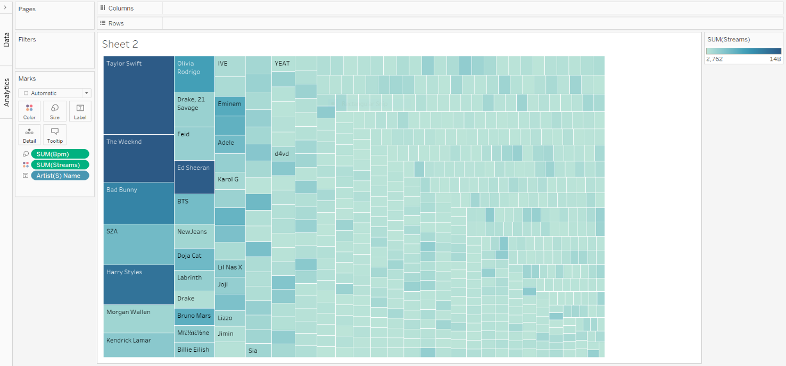

La Feuille 2 est un Treemaps qui montre la somme des streams et la somme des Beats par minutes des artistes, on constate que Taylor Swift a plus de 14 milliards de streams sur Spotify dont un nombre eleve de Beats par minute

Feuille 3

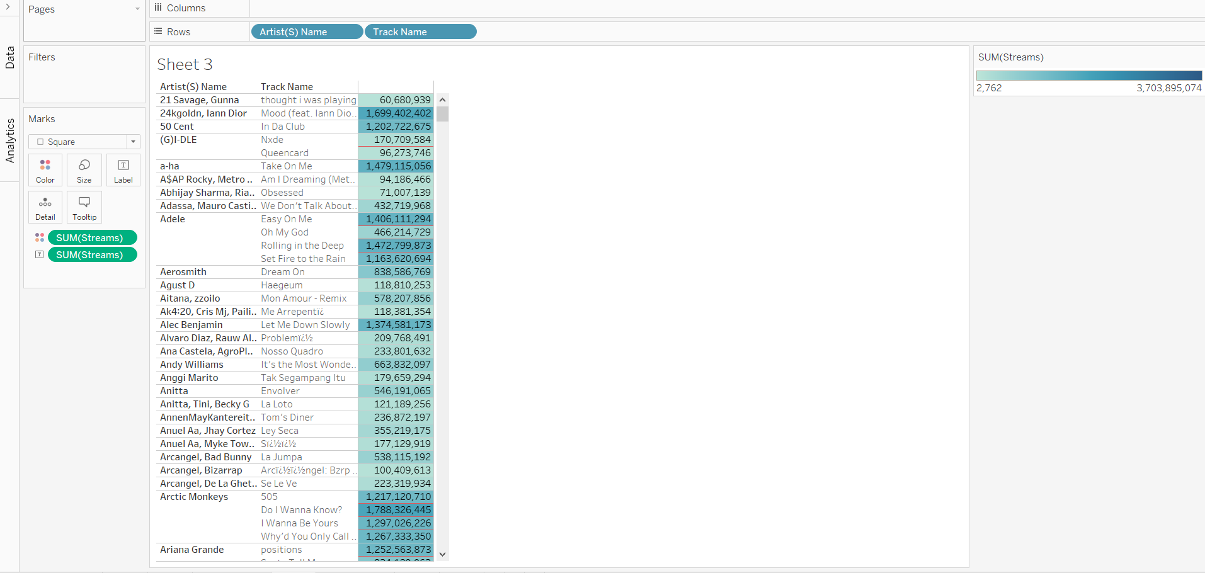

La Feuille 3 est un highlight table qui présente 1 ou plusieurs titre de musiques des artistes les plus écoutés

Feuille 4 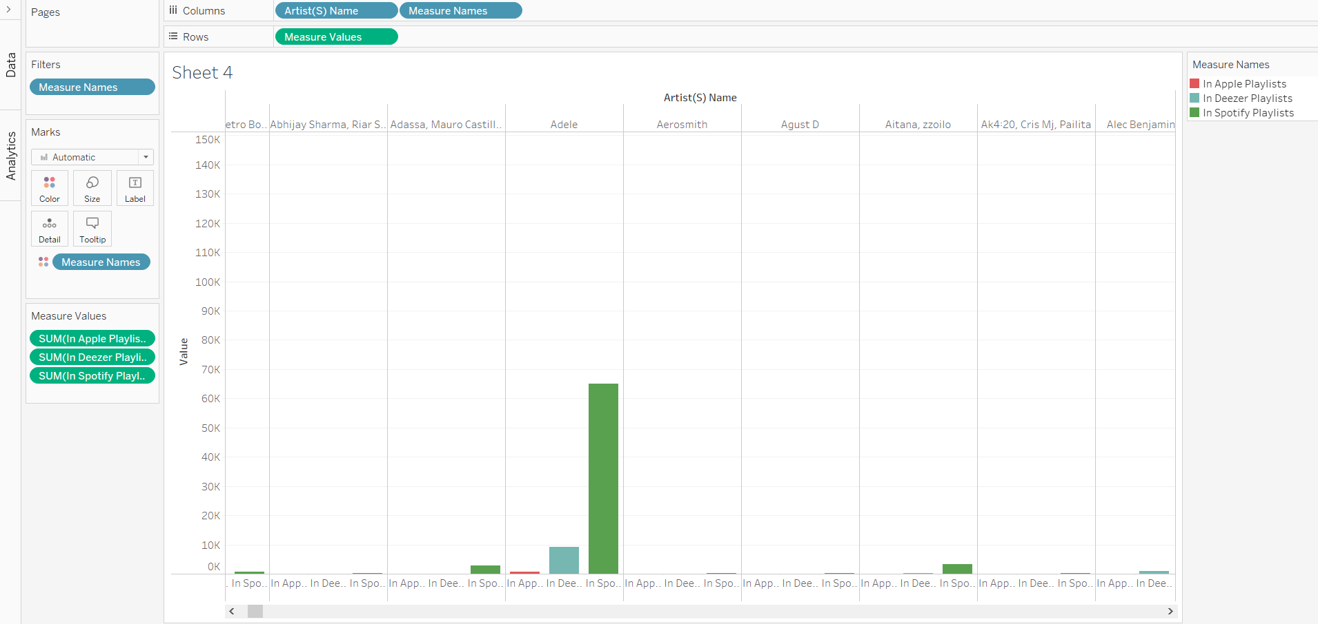

La Feuille 4 est un side-by-side bars qui présente les musiques les plus écoutés des artistes dans des playlistes de différents platformes telles que Spotify en vert, Deezer en bleu et Apple en rouge.

Feuille 5

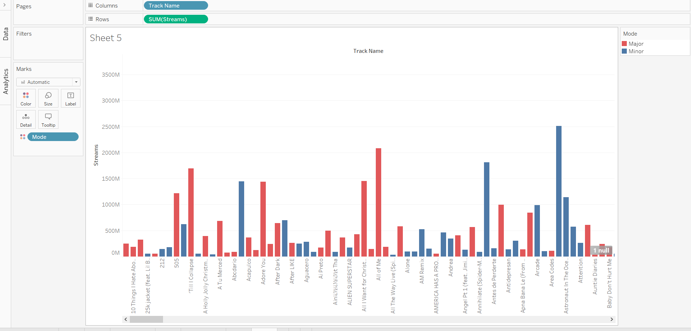

La Feuille 5 est un Stacked Bars qui présente un graph des titres les plus écoutés par des majeurs en rouge ou des mineurs en bleu, par exemple le titre AS IT WAS de Harry Styles qui fait 2 milliards de streams pour les mineurs en bleu.